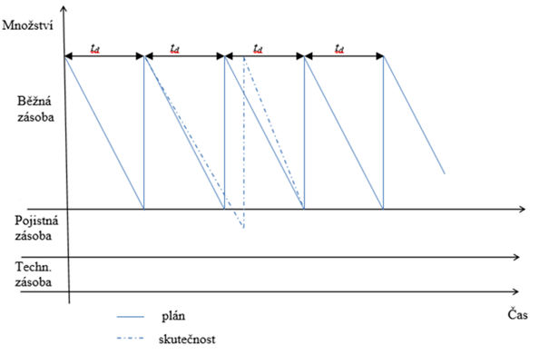

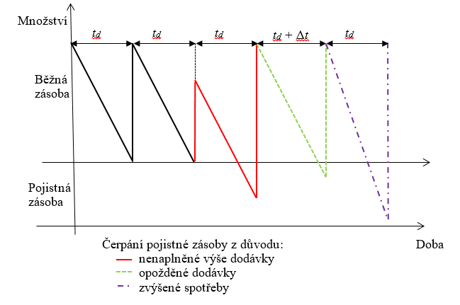

průměrná běžná zásoba , kterou v případě rovnoměrné spotřeby vypočítáme ze vztahu:

|  |  |  |
| --- | --- | --- |
|  |  |  |

kde *D* je velikost dodávky v naturálních jednotkách

**D = P / počet dodávek (cyklů)**

Zásoba celková je součtem běžné zásoby, zásoby pojistné, technické atd.

**Zc = Zb + Z p + Zt +…**

Náklady na jednu dodávku:

|  |  |  |
| --- | --- | --- |
|  |  |  |

kde

… jednotkové skladovací náklady za rok, (ns)  
 … pořizovací náklady jedné dodávky, (nd)  
 … velikost jedné dodávky,  
 … roční poptávka (ročních výše dodávek),  
… průměrná velikost zásoby,  
 … počet dodávkových cyklů.

Časová norma zásob *CNZ* je udávána ve dnech a vyjadřuje dobu, kterou je v průměru držená zásoba schopna z hlediska spotřeby pokrýt. Je dána vztahem

|  |  |  |
| --- | --- | --- |
|  |  |  |

kde

*td* … délka dodávkového cyklu materiálu [dny],

*tt* … doba, po kterou je držena technická zásoba materiálu [dny],

*tp* … doba, kterou pokryje pojistná zásoba materiálu [dny].

Norma zásob (NZ) udává průměrný stav zásob v naturálních jednotách. Je dána vztahem:

|  |  |  |
| --- | --- | --- |
|  |  |  |

kde

  … denní spotřeba [ks, l, kg, …].

Normativ zásob udává průměrný stav zásob ve finančních jednotkách. Je tedy dán vztahem:

|  |  |  |
| --- | --- | --- |
|  |  |  |

kde

… cena za jednotku zásob [Kč].

1, Určete, o jaký druh zásob (dle funkčních složek) se jedná:

1. Náhradní díl stroje ve výrobě. HAVARIJNÍ,
2. Nákup čokoládových figurek v maloobchodě těsně před Mikulášem. SEZÓNÍ,
3. Nákup zimních řetězů na kole aut v říjnu. - SEZÓNÍ
4. Doručení pravidelné dodávky do skladu. – BĚŽNÁ
5. Doručení navýšené dodávky do skladu. - POJISTNÁ
6. Doručení dřeva z lesa pro zákazníka pro výrobu stolu plánovanou za 3 měsíce. – TECHNICKÁ,
7. Koupě železa od stávajícího dodavatele před změnou cenové politiky dodávající firmy. – SPEKULATIVNÍ,
8. Koupě nového senzoru do firemního pásového stroje, neboť ho již na skladě nemáte. - HAVARIJNÍ
9. Dodání stejného množství rajčat do luxusní restaurace, jako každý týden. - BĚŽNÁ
10. Pořízení většího množství železa, neboť měníme spediční firmu, které bude vozit železo beze změny ceny. – POJISTNÁ.

2, Pojmenujte správně zásobu:

* Jakou zásobu použijeme, pokud se opozdí plánovaná dodávka se zbožím?

1. **Pojistná zásoba**
2. Technická zásoba
3. Havarijní zásoba

* Dojde jen půlka pravidelné dodávky, jakou zásobu oproti normálu naskladníme?
  1. **Průměrnou zásobu**
  2. Pojistnou zásobu
  3. Maximální zásobu
* Co je celková průměrná zásoba?
  1. Maximální průměrná zásoba
  2. **Průměrná zásoba a ostatní zásoby**
  3. Běžná zásoba * 2

3, Jaká je týdenní zásoba materiálu podniku, kterou má podnik pracující s dřevěnými deskami, dodávaných v m2. Roční spotřeba desek je 3 640 m2. Dodávka se uskutečňuje v pravidelných intervalech 1x týdně. Firma má i jiné zásoby jako je pojistná zásoba, která vystačí na 3 týdny a technickou zásobu na jeden týden. Počítejte s tím, že materiál je odebírán rovnoměrně. Daný diagram nakreslete.

Zc = Zb + Zp + Zt = 35 + 210 + 70 = 315 m2

4, Firma je největším výrobcem dřevěných xylofonů. Firma ročně spotřebuje 162 500 m2 dřevěných desek. Firmě pravidelně dodávají dodávky co 4 týdny, a to po celý rok ve stejných intervalech a velikostech. Pojistná zásoba je stanovena na 10 dní. Jaká je celková průměrná zásoba? (počítejte, že rok má 365 dní)

Zc = Zb + Zp = 6 250 + 445 * 10 = 10 700 m2

5, Firma Voděnka s.r.o. dováží do posilovny Kadlec a Kadlecová FVC na Europaletě vodu. Celková váha zásilky je 100 kg. Na Europaletě je jen velký barel s dávkovačem, neboť si firma danou vodu přelévá do svých skleněných vratných lahví. Váha Europalety je 25 kg, obalový materiál váží 1 kg a samotný barel váží 4 kg. Vodu firma odtáčí do 0,5 l lahví.

Kolik lahví firma prodá za den, bereme-li v úvahu, že vše za den prodá. Vypočítejte CNZ, NZ v lahvích a NoZ. Cena láhve je 20 Kč/ks.

Počet lahví: 70 * 2 (2X JE 0,5L V 1 L) = 140 ks lahví

CNZ = 1 den

NZ = CNZ * s = 1 * 140 = 140 lahví

NoZ = NZ * p = 140 * 20 = 2 800 Kč

6, Předpokládaná roční spotřeba dřevěných OSB desek (spotřeba materiálu = nákup materiálu) je 50 000 ks, náklady na jednu dodávku jsou 50 000 Kč, náklady na skladování a udržování včetně úroků činí 200 Kč na 1 ks zásoby materiálu za rok. Cena OSB desky činí 800 Kč za 1 kus.

**Úkoly:**

1. Propočtěte optimální výši dodávky, optimální dodávkový cyklus a celkové náklady na zásobování odpovídající optimální výši dodávky.
2. Vypočtěte normu zásob materiálu v ks, jestliže pojistnou zásobu je nutné tvořit na 10 dnů.
3. Na základě předchozího případu rozhodněte o optimální výši dodávky v případě, že dodavatel:
   1. při odběru 12 500 ks v jedné dodávce poskytne slevu z ceny materiálu ve výši   
      4 %,
   2. při odběru 12 500 ks v jedné dodávce poskytne slevu z ceny materiálu ve výši   
      5 %.

Řešení:

**a) Optimální výše dodávky, optimální dodávkový cyklus a celkové náklady na zásobování** **odpovídající optimální výši dodávky:**

optimální výše dodávky: **5 000 ks**

optimální dodávkový cyklus:

* nejprve spočítáme počet dodávek= spotřeba/velikost dodávky = 50 000/5000 = 10 dodávek
* pak dodávkový cyklus = 36 dnů
* **minimální náklady na zásoby pro optimum (5000ks)**

N(D) = 200*5000/2+50 000*10 = 1 000 000 Kč

b) Norma zásob materiálu:

**nejprve:**

**CNZ = 36/2+10= 28 dnů**

Potom:

NZ = 28 * 50 000/360(průměr za den) = 3 888,88 ks, cca 3 889 ks

c) Optimální výše dodávky:

i) při odběru 12 500 ks v jedné dodávce a slevě z ceny materiálu ve výši 4 %:

dodávky by byly jen 4, sleva z ceny = 0,96*800= 768 násl. 800-768 =32Kč/kus, celková sleva (12 500 * 32 =) 400 000 Kč

N(D) = 200*12500/2+50 000*4 = 1 450 000 Kč

**nevýhodné**: zvýšení N(D) o 450 000 Kč, sleva z ceny 400 000 Kč

ii) při odběru 12 500 ks v jedné dodávce a slevě z ceny materiálu ve výši 5 %:

dodávky by byly jen 4, sleva z ceny = 0,95*800= 760 násl 800 – 760 = 40Kč/kus, celková sleva (12 500 * 40 =) 500 000 Kč

N(D) = 200*12500/2+50 000*4 = 1 450 000 Kč

**výhodné**: zvýšení N(D) o 450 000 Kč, sleva z ceny 500 000 Kč

7, Podnik může v příštím roce vyrobit a prodat 20 000 kusů výrobku. Na 1 výrobek se spotřebuje 24 kg suroviny; cena 1 kg suroviny je 8 Kč. Zásoba suroviny ke dni sestavování bilance je 40 000 kg, předpokládaná spotřeba do konce roku je 68 500 kg a podnik očekává ještě v tomto roce dodávky suroviny (nákup) ve výši 58 500 kg. Nutná zásoba suroviny ke konci příštího roku se předpokládá ve výši 50 000 kg.

**Úkol:**

1. Vypočtěte plánovanou spotřebu surovin pro příští rok v kč.

Nv = Q * v = 20 000 * 24 = 480 000 Kg

Spotřeba = 480 000 kg (480 t) * 8 = 3 840 000 Kč

b) Určete celkovou výši nákupu suroviny v příštím roce na základě sestavení bilanční rovnice.

Nejprve musíme určit konečný stav zásob, který bude počátkem nového roku: konečná zásoba je počáteční zás+nákup-spotřeba = 40 000 + 58 500- 68500 = 30 000 kg

NM = Nákup = Spotřeba- Poč.zásoba+Konečná zásoba = 20 000 (Q)*24 (v)- (30 000 (kon. stav zás.))+ 50 000 (co má zbýt na konci roku)= 500 000 kg

c) Vypočtěte optimální velikost dodávky v kg, optimální dodávkový cyklus a minimální náklady na zásobování za rok, jestliže náklady na jednu dodávku činí 3 200 Kč a náklady na skladování a udržování jsou 3 Kč na l kg zásoby suroviny za rok.

optimální výše dodávky:

Do = √((2*480 000*3200)/3)) **= 32 000 kg**

optimální dodávkový cyklus:

* nejprve spočítáme počet dodávek= spotřeba/velikost dodávky = 480 000/32 000 = 15 dodávek
* pak dodávkový cyklus =

0x01 graphic = 360/ 15= 24 dní

* minimální náklady na zásoby pro optimum (32 000 kg)

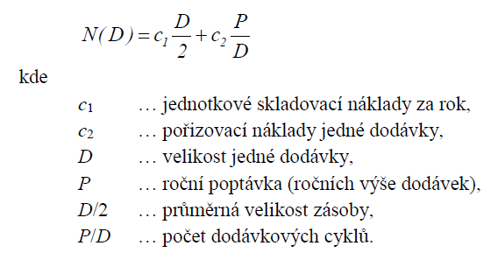

N(D) = 3*(32 000/2)+3200*15 (poč. dod cyklů) = 96 000 Kč

d) Stanovte normu zásoby dané suroviny pro příští rok, když doba pojistné zásoby je stanovena na 6 dnů.

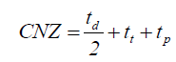nejprve:

CNZ = 24/2+6= 18 dní

Potom:

NZ = 18 * (480 000/360(průměr za den))= 24 000 kg